Klasa: 602-03/19-07/118
Urbroj: 2137-50-19-02
Koprivnica, 29. listopada 2019.
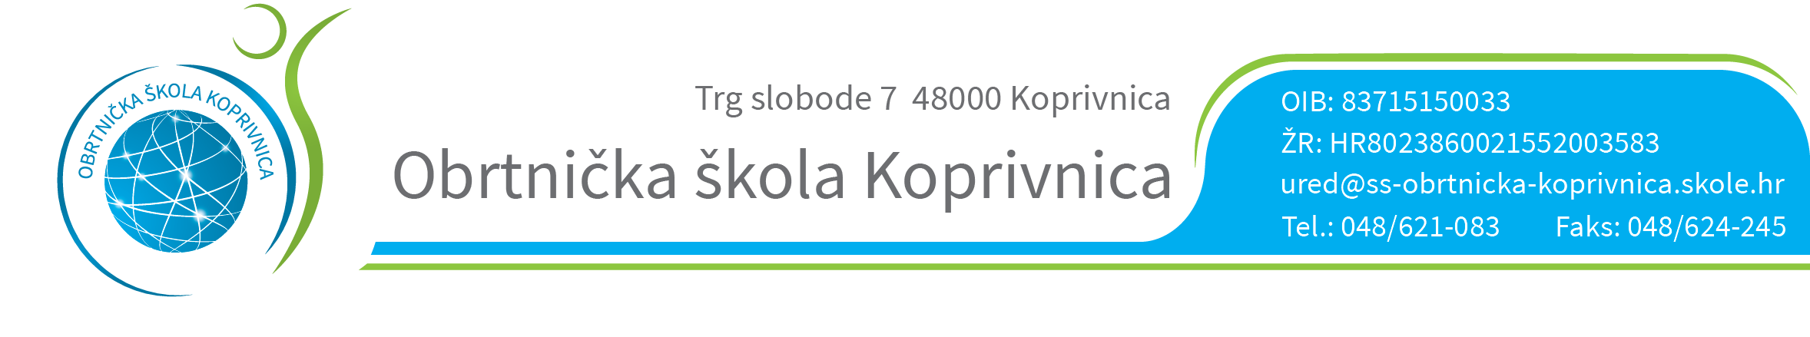
REZULTATI PISANOG TESTIRANJA NA NATJEČAJU OBJAVLJENOM 14. 10. 2019. (RADNO MJESTO NASTAVNIK PREDMETA POVIJEST HRVATSKE KULTURNE BAŠTINE M/Ž)
ODRŽANOG 28. LISTOPADA 2019. GODINE

1. šifra kandidata 11 - 16/20 bodova (80%) - OSTVARUJE PRAVO NA PRISTUP RAZGOVORU (INTERVJU)
2. šifra kandidata 12 - 9/20 bodova (45%) – NE OSTVARUJE PRAVO NA PRISTUP RAZGOVORU (INTERVJU)

Sukladno pravilniku o načinu i postupku zapošljavanja u Obrtničkoj školi Koprivnica smatra se da je kandidat zadovoljio na testiranju ako je ostvario najmanje 50% bodova od ukupnog broja bodova. Kandidat koji ne zadovolji na testiranju ne ostvaruje pravo na pristup razgovoru (intervjuu).
Kandidat šifre 11 koji je pristupio pisanom testiranju ostvario je pravo na pristup razgovoru (intervjuu).
Kandidat šifre 12 koji je pristupio pisanom testiranju ne ostvaruje pravo na pristup razgovoru (intervjuu).
Kandidati koji nisu pristupili pisanom dijelu testiranja ne smatraju se više kandidatima na natječaju i ne ostvaruju pravo pristupa razgovoru (intervjuu).
Razgovor (intervju) će se održati 29. 10. 2019. (utorak) od 14:00 sati u prostoriji 26 slijedećim redoslijedom:

ŠIFRA KANDIDATA | VRIJEME RAZGOVORA (INTERVJU)
11 | 14:00

